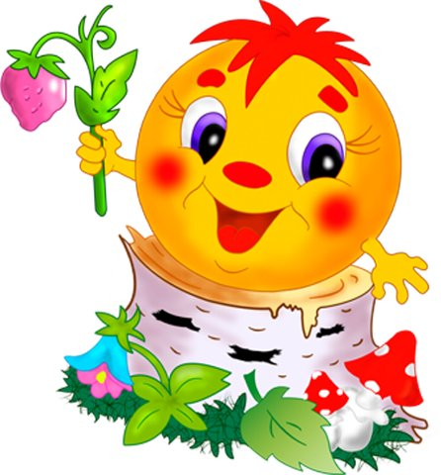
Газета для родителей №2
группы «Колобочки» Январь 2014 года
д/ с «Солнышко» г.Зернограда.
Здравствуйте уважаемые читатели газеты «Колобочек», мы рады Вас приветствовать на своих страницах. Надеемся, что Вы узнаете интересующую вас информацию о жизни нашей группы, увидите на страницах газеты события, факты, подтверждающие, что в нашем детском саду интересно, познавательно, здорово всем: от мала до велика!!!
За зимний период времени в нашем детском саду произошло много интересных событий. С некоторыми из них мы хотели бы поделиться с Вами.
Выставка «Зимушка - Зима».
В декабре в нашей группе прошла очередная выставка работ детей и родителей «Зимушка - зима». И вновь мы любовались интересными творческими работами. Все поделки, несомненно, были изготовлены с душой. Они поражали своей неповторимостью и яркостью. Родители проявили творчество, фантазию и мастерство! Разнообразен материал, который был использован для поделок изобретательными родителями: синтепон, бумага в исполнении разных техник (квиллинг, аппликация,модульное оригами из квадратов, орехи, искусственный снег, макаронные изделияи т.д.) Спасибо семьям Ани Громак, Игната Семизорова, Кости Костенко, Кати Осиповой, Саши Метилко, Яны Лавриковой и Егора Казакова.
Все, кто увидел выставку в группе «Колобочки», получили массу приятных эмоций и впечатлений. А уж как эмоционально дети выражали свой восторг, увидев среди множества поделок свою единственную, лучшую, на их взгляд, поделку! Они наперебой рассказывали, как вместе с родителями создавали свой шедевр.
Мы, педагоги группы, уверенны, что семейные конкурсы способствуют созданию атмосферы доброжелательности, взаимопонимания, сотрудничества родителей, детей и воспитателей! Вы все талантливы, помните это, только нужно приложить к своему таланту труд и фантазию, усидчивость и терпение! Благодарим всех родителей, принявших участие в выставке! Надеемся на дальнейшее сотрудничество!
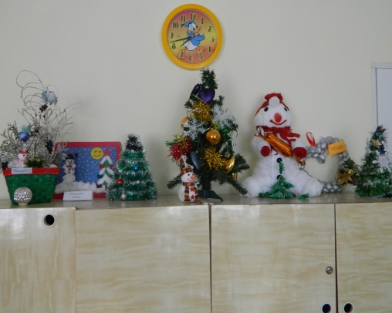
Новогодний утренник в «Колобочках».
Как же не вспомнить о самом ярком и любимом празднике- Новый год!
Год 2013-й пролетел стремительно. Вторая половина года особенно была насыщена для Вас и наших детей интересными событиями, мероприятиями и встречами!
И вот наступил 2014 год.
За что мы и любим Новый год? За то, что он каждый раз дает надежду на перемены. Он вторгается в нашу рутину, перебивает привычный ритм устоявшегося существования, манит своими соблазнительными запахами морозного снега и свежей хвои, и зовет – бросить все, устремиться вперед и строить новую жизнь, так, как давно мечтали!
Для Вас, родители, для наших детей праздник, посвящённый Новому году, прошёл впервые в стенах нашего детского сада.
Встреча с весёлым Снеговичком, забавным Зайчиком и, конечно же, с Дедом Морозом и Снегурочкой, вызвала у детей море положительных эмоций.
Танцы, песни, стихи, весёлые игры сопровождали ребят на протяжении всего утренника.
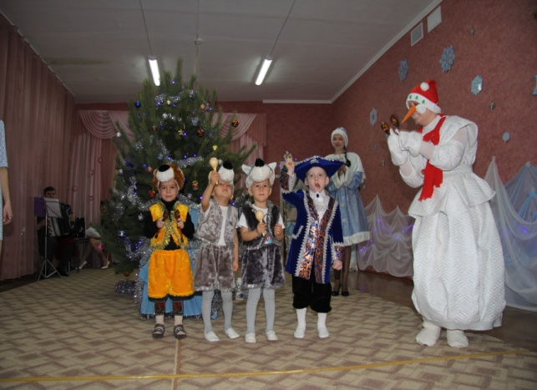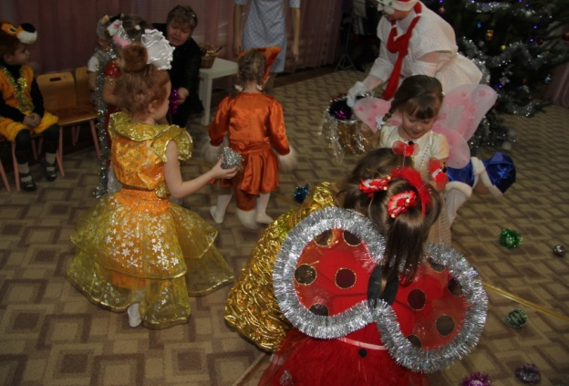

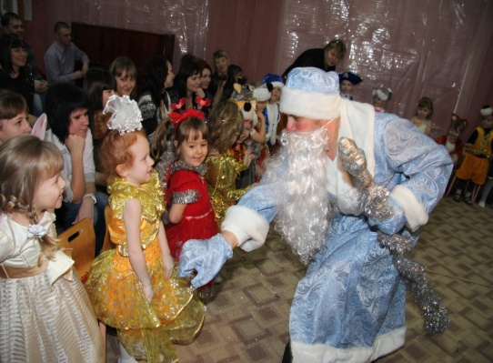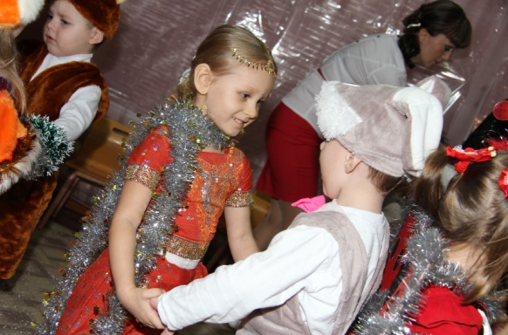 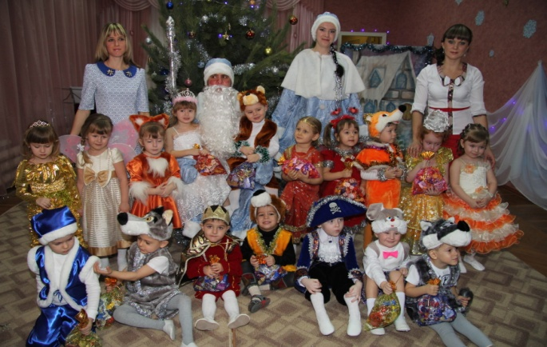 Ещё раз с Новым годом!!!
Фото Я. Цаповой

Консультация для родителей
Растим здорового ребёнка…
Забота о воспитании здорового ребенка является приоритетной в работе дошкольного учреждения.
Одно из самых главных условий воспитания здоровых детей – прогулки. Закаливающее действие колебания температур, свежий воздух, открытое пространство, общение с природой – все это благоприятно сказывается на растущем организме, укрепляет физическое и психическое состояние ребенка.
Прогулка является одним из существенных компонентов режима дня. Это наиболее эффективный вид отдыха, хорошо восстанавливает сниженные в процессе деятельности функциональные ресурсы организма, и в первую очередь – работоспособность.
Приводим выдержки из Санитарно-эпидемиологических требований к устройству, содержанию и организации режима работы дошкольных образовательных организаций. (Санитарно-эпидемиологические правила и нормативы СанПиН 2.4.1.3049-13)
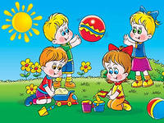
Пункт 11.5 гласит о том, что «Рекомендуемая продолжительность ежедневных прогулок составляет 3- 4 часа. Продолжительность прогулки определяется дошкольной образовательной организацией в зависимости от климатических условий. При температуре воздуха ниже минус 15 градусов С и скорости ветра более 7 м/с продолжительность прогулки рекомендуется сокращать».
Пункт 11.6 «Рекомендуется организовывать прогулки 2 раза в день: в первую половину дня и во вторую половину дня - после дневного сна или перед уходом детей домой».
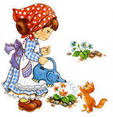
Во время прогулки мы не допускаем, чтобы дети длительное время находились в однообразной позе, поэтому изменяем их вид деятельности:
- НАБЛЮДЕНИЯ В ПРИРОДЕ
- ДИДАКТИЧЕСКИЕ ЗАНЯТИЯ
- ТРУДОВЫЕ ДЕЙСТВИЯ
- ПОДВИЖНЫЕ ИГРЫ И ИГРОВЫЕ УПРАЖНЕНИЯ.
На прогулках мы с детьми наблюдаем за сезонными изменениями в природе: растительный мир, животный мир и т.д. Воспитываем желание участвовать в трудовой деятельности: уход за растениями, соблюдать порядок и чистоту и т.д.
Включаем задания на развитие мелкой моторики рук, игры и разнообразные интересные упражнений. Развиваем активность детей в двигательной деятельности: играем в подвижные игры с детьми.
Таким образом, мы даем возможность для умственного, нравственного, эстетического, физического и трудового воспитания детей. Организация прогулок оказывает положительное влияние на эмоциональное состояние детей, помогает укреплению воли, развитию самостоятельности и вместе с этим они учатся работать в коллективе.

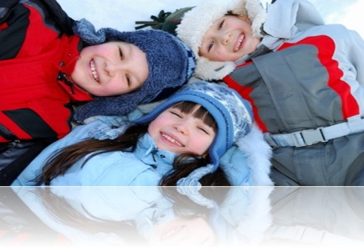
Как подобрать ребенку одежду и обувь в зимнее время

Для того чтобы снизить риск простудных заболеваний у детей зимой, необходимо правильно подбирать одежду и обувь. Следует помнить, что детская одежда должна соответствовать температуре на улице, быть удобной, функциональной и безопасной.
Признаки того, что ребенок замерз: - красный нос и бледные щеки; - холодная шея, переносица, руки выше кисти; - ледяные ноги; - жалобы ребенка на холод.
Дети много двигаются на улице. Перегрев тела и чрезмерное потоотделение очень опасны при минусовых температурах, т. к. могут спровоцировать простудные заболевания.
Через голову, руки и ноги ребенка идет наибольшая теплоотдача, поэтому очень важно позаботиться о теплой шапке, шарфе, варежках и обуви. Если одежда будет тесной, кровь не будет нормально циркулировать, что увеличит риск обморожения.
Однако даже если зимняя одежда ребенка подобрана правильно, на прогулке нужно постоянно следить, чтобы ребенок не замерз и не перегрелся.
Замерзшего или перегревшегося ребенка следует увести с улицы в помещение.
Когда ребенок возвращается с улицы в помещение, нужно сразу снять лишнюю одежду, чтобы он не вспотел. Во время сбора на прогулку также важно следить, чтобы ребенок не перегрелся: если вывести вспотевшего ребенка на улицу зимой, он наверняка простынет.
Выбор зимней одежды в соответствии с погодными условиями
При температуре от +5 до -5 °С обычный комплект одежды ребенка включает в себя:
-термобелье (колготки и футболку с длинным рукавом);
-комбинезон на синтепоне; -хлопчатобумажные носки; -теплые ботинки со стелькой из шерсти; -шерстяную шапку; -теплые перчатки.
При температуре от -5 до -10 °С указанный комплект одежды дополняется еще одним слоем: например, легкой льняной, хлопчатобумажной или синтетической водолазкой. На хлопковые носки в таком случае лучше дополнительно надеть шерстяные.
При температуре от -10 до -15 °С термобелье дополняется комплектом одежды из флиса (искусственной тонкой шерсти). Обязательно надеваются шерстяные носки поверх хлопчатобумажных. Теплые ботинки можно заменить валенками или похожей обувью. В такую погоду одежда ребенка должна включать комбинезон на пуху с капюшоном, который накидывается поверх шерстяной шапки. Рекомендуется использовать варежки: шерстяные или с подкладкой из меха. При температуре ниже -15 °С используется тот же набор одежды, но время прогулок существенно сокращается.
Вкусно, полезно и красиво…
Готовим вместе…
Снеговик из творога - очень эффектный десерт, который наверняка приведет в восторг детишек. Если хорошо постараться, то снеговик получается настолько красивым, что дети даже не сразу понимают, что снеговик абсолютно съедобен. А уж какой восторг их охватывает в процессе поедания - словами не передать. Готовится очень просто!
Ингредиенты:
- творог — 100 грамм
- сахарная пудра — 20 грамм
- ванильный сахар — 10 грамм
- какао — 1 ст. ложка
- изюм — 10 штук
- яблоко — 1 долька
- палочка корицы — 1-2 штук
Количество порций: 2
Способ приготовления:
Сперва необходимо замочить изюм в горячей воде.
Творог тем временем смешиваем с ванилином и сахаром.
Перемешиваем до однородности.
Из получившейся творожной массы скатываем шарики разного размера.
Самый маленький шарик - это голова. Глаза снеговику делаем из изюма, нос - из кусочка яблока.
Обмакиваем голову снеговика в какао - это будут его волосы.
Опять же, из яблок делаем руки снеговику.
Из оставшегося творога для реалистичности сделаем сугроб, в котором будет стоять снеговик.
Собственно, остается лишь собрать нашего снеговика. Пуговицы сделаем из изюма, вставим руки, в руки снеговику дадим палочку корицы. Красота! :)

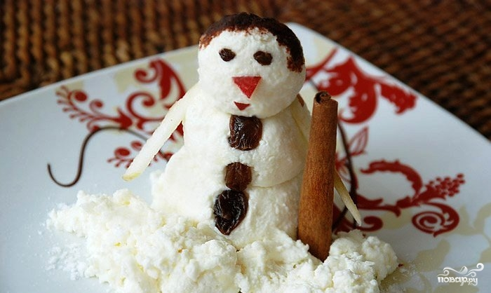
Приятного аппетита!

На досуге… Помоги ёжику добраться до грибов
Что лишнее? Назови предметы
одним словом
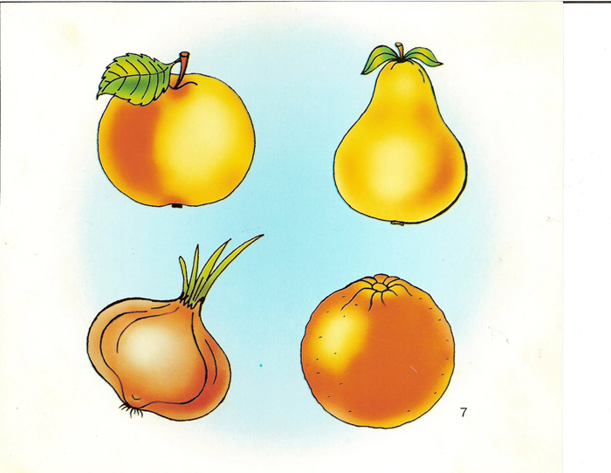
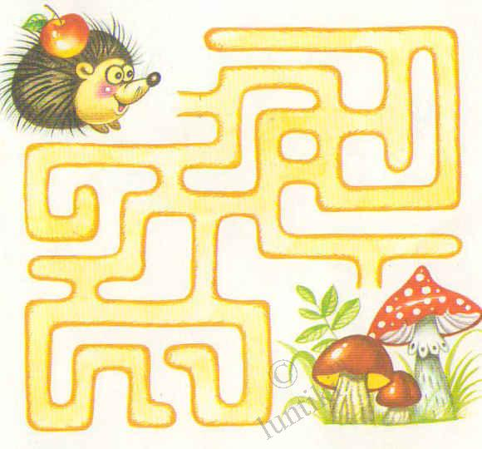
Найди отличия
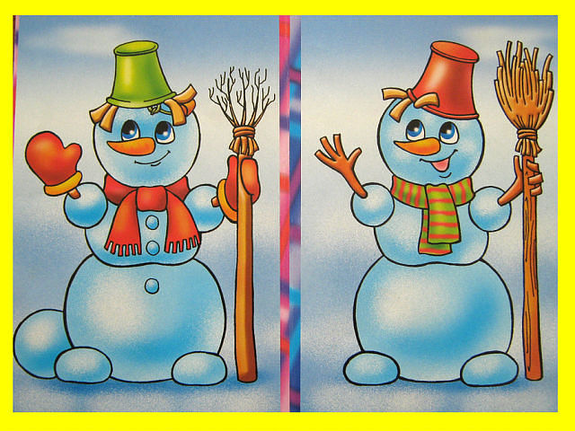
Источники
berezka.online-detsad.ru›index.php/2013-10-13-09-…
nsportal.ru›Детский сад›Материалы для родителей›Газета детского сада
resobr.ru›Тематический рубрикатор›43/27479
povar.ru›recipes/snegovik_iz_tvoroga-9321.html
doshkolnik.ru›Психология›7930-zdorovie.html

«Колобочек»- газета для родителей группы «Колобочки» Д/с «Солнышко» г. Зернограда
Главный редактор газеты В.В. Вдовенко. Помощник редактора Т.В. Пархомова (заведующий
д/с «Солнышко». Издаётся один раз в месяц. Бесплатно. Дата выхода-31 января 2014 года.

